دست‌آ‌وردهای وزارت زراعت، آبیاری و مالداری در انکشاف صنعت زعفران
به اساس گزارش نگاهی به دست‌آوردهای سه ساله حکومت وحدت ملی، زعفران در سیاست اقتصادی افغانستان یک محصول کلیدی در بخش زراعت به حساب می‌رود، که می‌تواند موجب اشتغال‌زایی و اقتصاد پایدار شود.
تدوین طرح پنج‌ساله انکشاف زعفران توسط وزارت زراعت، آبیاری و مالداری و تصویب آن در شورای عالی اقتصاد صحت ادعای فوق را تایید می‌نماید.
تا قبل از تدوین طرح پنج‌ساله انکشاف پایدار زعفران سطح تولید حدود ۱۰۰۰ هکتار و مقادر تولید حدود ۳۵۰۰ کیلوگرام بود.
هیچ‌گونه تاسیسات زیربنایی از قبیل مراکز پروسس تجهیز شده و لابراتوار کنترول کیفیت زعفران وجود نداشت. دهاقین از روش‌های جدید کشت زعفران اگاهی نداشتند. هیچ‌گونه هماهنگی بین دست‌اندر کاران صنعت زعفران خصوصا ادارات و موسسات بین المللی و وزارت زراعت نبود.
شرکتهای زعفران دسترسی به استندردهای بین المللی خصوصا سرتفکیت ISO نداشتند.
کشورهای خارجی هیچ‌گونه تسهیلات جهت واردات زعفران افغانستان لحاظ ننموده بودند.هیچ‌گونه تحقیقات در کشور بشکل مدون در دست اجرا نمی‌شد.
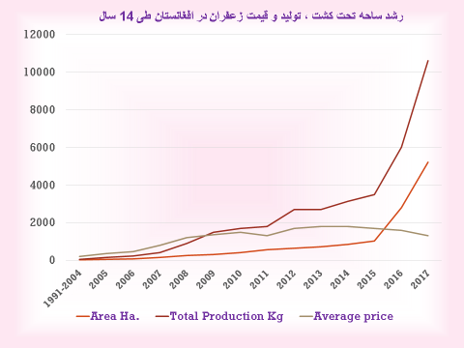
هیچگونه قرارداد فی مابین افغانستان و کشورهای خارجی جهت تضمین خرید زعفران افغانستان عقد نشده بود.
علاوتا، پایین بودن مولدیت مزارع، وجود آفات و امراض ، نبود اامکانات پروسس و مهم‌تر از همه نبود پلان دراز مدت و عدم تخصیص بودجه مناسب از جمله چالش‌های دیگری بودند که دولت وحدت ملی از آدرس وزارت زراعت، آبیاری و مالداری با تدوین و تصویب و اجرای طرح پنج‌ساله نایل به دست‌آوردهای ذیل گردید.
سطح زیر کشت زعفران که در طرح پنج‌ساله پیش‌بینی گردیده بود تا در ختم پنج‌سال به ۴۰۰۰ هکتار افزایش یابد در دومین سال اجرای طرح پنج‌ساله به ۵۲۰۰ هکتار و مقدار تولید به ۱۰۶۰۰ کیلو افزایش یافته است.
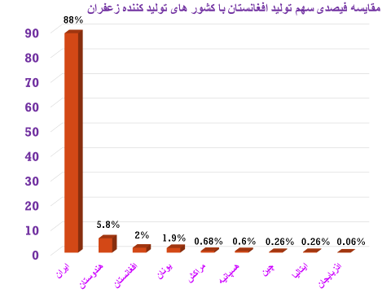
اغاز کار اعمار ساختمان انستیتوت بین المللی تحقیقات تجهیز نه مرکز پروسس، ایجاد دو لابراتوار کنتروکیفیت زعفران معرفی روش‌های جدید برای دهاقین جهت افزایش تولید زعفران از اوسط ۳.۵ کیلو در هکتار به ۱۰ کیلو در هکتار، عقد قراداد با دولت چین جهت خرید زعفران افغانستان، ایجاد کمیته ملی حمایت از انکشاف زعفران با هدف توحيد و هماهنگ نمودن تمام فعاليت‌هاي مربوط به زرع ، توليد ، کیفیت ،بسته بندي ، و بازاريابي زعفران در افغانستان. با شرکت و وزارت‌خانه و هم‌چنان ارگان‌های ذیربط ، تجهیز دو لابراتوار کنترول آفات و امراض زعفران ، تدوین پلان هدف‌مند آموزشی برای ۱۰۰۰۰ از دهاقین ،کارمندان و سکتور خصوصی ، تهیه شش سرتفکیت ISO برای شرکت‌های خصوصی زعفران، برگزاری کنفرانس بین المللی زعفران به اشتراک ۲۰۰ نفر با حضور نمایندگان از ۱۲ کشور جهان و تدوین و تصویب پالیسی ملی انکشاف زعفران بعنوان یکی از سکتورهای مهم صادراتی از طریق ITC بخش از دست‌اوردهای وزرارت زراعت آبیاری و مالداری در جهت انکشاف صنعت زعفران طی دو سال اخیر می‌باشد، که در نتیجه باعث کسب درامد معادل ۳۳٫۰۰۰٫۰۰۰ دالر برای دهاقین کشور از طریق سکتور صنعت زعفران بوده است.

نتیجه‌گیری:
افغانستان در تولید زعفران بدلیل در اختیار داشتن منابع اساسی از قبیل اقلیم مناسب، زمین فروان و کارگر ارزان دارای مزیت مطلق بوده و از موقعیت ممتاز برخوردار است که قرار گرفتن افغانستان به عنوان سومین کشور تولید کننده زعفران در بین ۳۰ کشور تولید کننده زعفران تایید بر این ادعا می‌باشد.
برعلاوه تدوین، تصویب و آغاز روند اجرای طرح پنج‌ساله‌ی انکشاف زعفران توسط وزارت زراعت، آبیاری و مالداری، تشکیل کمیته ملی حمایت از انکشاف زعفران و نتایج حاصله از اقدامات انجام شده توسط وزارت زراعت، آبیاری و مالداری ، بیان‌گر این واقعیت است که انکشاف زعفران در بخش تولید در مسیر درستی قرار گرفته است؛ اما سهم و جایگاه زعفران افغانستان در بازارهای جهانی علی‌رغم حمایت جامعه جهانی در مقایسه با دیگر کشورها درسطح پایینی قرار دارد که با برنامه ریزی و پلان‌های تدوین شده توسط وزارت زراعت امید ان میرود که این معضل نیز طی سالهای اینده برطرف گردد.
محمد هاشم اسلمی
مشاور ارشد انکشاف زعفران وسکرتر کمیته ملی حمایت از انکشاف زعفران​
وزارت زراعت و ابیاری و مالداری

